島根県社会福祉協議会地域福祉部 中道あて【FAX：0852-32-5982】
令和5年度第1回子ども食堂情報交換会 事前アンケート
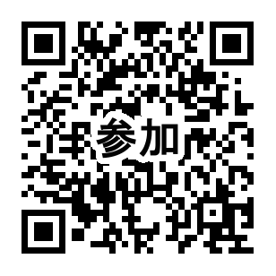

※ 右のQRコードからも回答できます。

食堂名 | 記入者氏名 | TEL

１ 2023年1月～2023年6月までの子ども食堂の開催状況をお答えください。
・通常開催の場合は「○」、中止をした場合は「×」、弁当配布や規模縮小など通常とは異なる活動を行った場合は「△」をご記入ください。
1月 | 2月 | 3月 | 4月 | 5月 | 6月

２ 子ども食堂の運営を続ける上で、現在の課題や心配ごとがあればご記入ください。
（資金・ボランティアの確保・後継者等なんでも・・・）

※情報交換会会場で出席者の皆さんにお知らせしたいことがあれば資料をご用意ください。
当日資料と共に配布します。

-ご協力ありがとうございました-

